养殖鲫鱼自制饲料配方，快速提高鲫鱼采食量肥又大
科学喂养鲫鱼才能营养均衡，长得好，选择自配的鲫鱼饲料很关键，不仅可以提高鲫鱼抗病能力，适口性好，还能有效降低饲养成本，增加经济效益。现在为大家介绍鲫鱼饲料自配方：供参考
鲫鱼饲料自配料
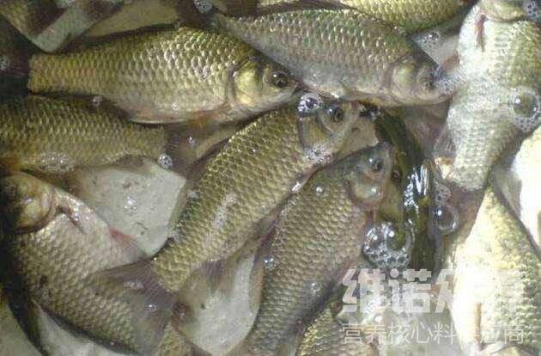
一、鲫鱼的饲料自配料：
1.豆饼50%，鱼粉10%,麦麸38.7%,骨粉 1%,维诺鱼用多维0.1%，维诺霉清多矿0.1%，维诺复合益生菌0.1%。
2.麦麸35.7%,豆饼粉35%，鱼粉15%，玉米粉5%，大麦粉8.5%，食盐0.5%。维诺鱼用多维0.1%，维诺霉清多矿0.1%，维诺复合益生菌0.1%。
3.豆饼50%，鱼粉15%，麦麸19.7%，米糠15%,维诺鱼用多维0.1%，维诺霉清多矿0.1%，维诺复合益生菌0.1%。
4.麦麸49.7%、玉米糁40%、面粉10%、维诺鱼用多维0.1%，维诺霉清多矿0.1%，维诺复合益生菌0.1%。
鲫鱼每一个生长阶段，它的喂养饲料也各不相同，鱼用多维补充多种营养维生素，促进生长、抗应激。复合益生菌改善肠道菌群的发生，提高肠道营养吸收率，增强体质。提高饲料利用率。
​

